Департамент образования города Москвы
Государственное бюджетное общеобразовательное учреждение города Москвы
«Школа №1505 «Преображенская»»

РЕФЕРАТ

на тему

АМЁБА:ВРАГ ИЛИ СОСЕД?

Выполнила:
Коновалова Алевтина Александровна
Руководитель:
Воробьева Екатерина Андреевна
______________________ (подпись руководителя)
Рецензент:
Ноздрачева Анна Николаевна
________________________ (подпись рецензента)

Москва
2017/2018 уч.г.
Оглавление
Введение 3
1. Глава 1 . 5
1.1 Характеристика простейших как одноклеточных. 5
1.2 Сходства 5
1.3 Различия 6

2. Глава 2 8
2.1 Амебы-паразиты 8
2.2 Формы дизентерийной амебы 9
2.3 Цисты амеб 10
3. Глава 3 11
3.1 Амебиаз 11
3.2 Диагностика заболевания 12
3.3 Лечение 13
3.4 Статистика ВОЗ 14
3.5 Профилактика 15
Заключение 16

Список литературы
Введение к реферату «Амеба: враг или сосед?»
Зоология - наука о животных, об их разнообразии, строении, поведении, развитии, происхождении, а также о значении в природе и жизни человека. В настоящее время известно около 1.5 млн различных видов животных, которые отличаются своими размерами, образом жизни, строением и процессом жизнедеятельности.
Амеба - животное. Она относится к типу саркомастигофоров и является одноклеточным организмом, которому присущи основные физиологические процессы: дыхание, пищеварение, выделение, ответ на раздражители.
Существует огромное количество разных видов амеб, но учёные избрали объектом исследование амебу протея, привлеченные ее крупным (для одноклеточного) размером и кажущейся простотой. Амеба не имеет ни окраски, ни ворсинок, а тело напоминает кляксу, но она оказалась не так проста. Сложности начались еще с истории открытия. Общепризнанно, что первым увидел живую амебу в 1755 году Розель фон Розенхоф и назвал свою находку «маленькой амебой». Но когда 200 лет спустя учёные проанализировали записи и рисунки Розенхофа, оказалось, что он наблюдал пеломиксию, которая к амебам вообще не относится. На самом деле открытие «настоящей» амебы принадлежит Петру Силюну Палласу в 1766г. Он назвал увиденное существо «Volvox proteus”. Слово «амеба» появилось только в 1822 году, а современное название вида, “Amoeba proteus”, и его более или менее точное описание – еще на полвека позже.
Актуальность: В современной жизни особенную остроту приобретает вопрос "Амеба: враг или сосед?" Поскольку в последнее время диагностику инфекционных заболеваний проводят в основном с помощью проведения ПЦР (полимеразная цепная реакция) - таким образом, мы можем точно определить, какие микроорганизмы присутствуют в организме, и тогда становится особо важным отличать виды амеб, которые взаимодействуют с человеком. Также известно, что есть виды амеб, которые совсем не вступают в экологические отношения с человеком. Кроме того, сейчас стараются лечить болезни наиболее прицельно - конкретными препаратами против именно этой группы бактерий или простейших - для этого также их важно знать.
Уровень изученности вопроса: Наш мир населен амебами. Их великое множество: голых и покрытых раковиной, одноядерных и многоядерных, паразитов и свободно живущих в воде и почве. Существуют даже амебы, которые способны объединяться в многоклеточный организм. Многие выглядят так, что только специалист сможет признать в нем родственника того простейшего, которого мы представляем при слове «амеба».
А вспоминаем мы амебу протея, изучаемую еще в школе. Но большинство людей даже не догадываются о том, что эти безобидные на вид существа могут не только жить в нашем организме, но и являются возбудителями многих болезней. Отсюда можно сделать вывод, информированность людей об амебах-паразитах недостаточная, а важность этой информированности высокая.
Цель реферата — создание обзорной статьи об амебах в доступной ученикам 9 класса форме, для легкого изучения данных простейших. Уметь различать амеб, знать, как диагностировать болезни, вызываемые амебами, и знать основные принципы лечения этих болезней и их профилактику. Узнать амеба враг или сосед.
Задачи:
1. Освоение теоретического материала по вопросам:
- сходства и различия амеб
- взаимодействие дизентерийной амебы с человеком
- основные принципы лечения болезней, их профилактика и диагностика
2. Создание статьи, описывающей амеб (их классификацию, взаимодействие с человеком) и описывающей болезни (виды лечения, профилактика) на уровне, доступном ученикам 9 класса.
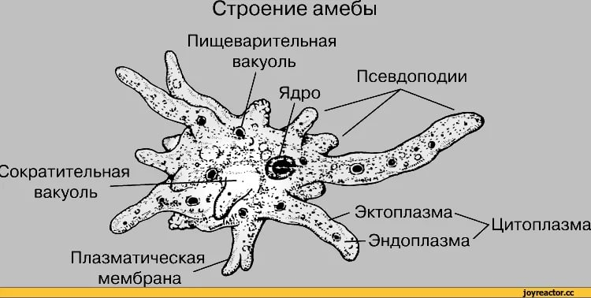
Глава 1.
Все виды амеб относятся к царству животных, подцарству одноклеточных и являются простейшими. Следовательно, разные виды амеб имеют как различия, так и сходства. Амеба передвигается с помощью псевдоподий (ложноножек) - это выросты на теле клетки, которые образуются за счет перетекания цитоплазмы к определенному участку тела. Также с помощью этих временных выростов происходит питание амебы: она охватывает псевдоподиями пищу, а затем при помощи пищеварительной вакуоли переваривает ее. Исходя из этого, амеба относится к классу сардковых, подкласс корненожки.

(Рисунок 1 Строение амебы. http://joyreactor.cc/post/1329284)
Характеристика простейших как одноклеточных.
Строение простейших чрезвычайно разнообразно, но все они обладают чертами, характерными для организации и функции клетки.
Сходства. Тело простейших состоит из цитоплазмы и ядра. Цитоплазма имеет два слоя: наружный (более плотный)- эктоплазма и внутренний (более жидкий)-эндоплазма.
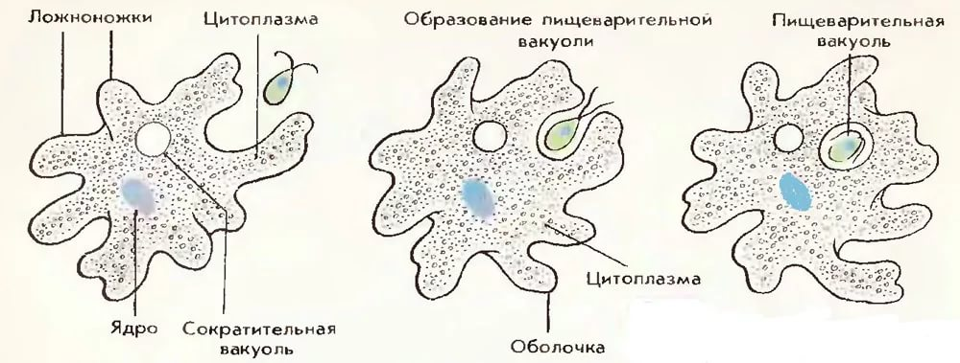
В эндоплазме находятся различные общеклеточные органоиды: митохондрии, рибосомы, элементы аппарата Гольджи, кроме того могут присутствовать специальные органеллы (вакуоли). Из окружающей среды в организм амебы поступает кислород, пища и вода. Пища (бактерии водоросли и другие одноклеточные животные) захватываются псевдоподиями (ложноножками) и попадают в цитоплазму, в которой образуется пищеварительная вакуоль. Она заполнена соком, расщепляющим вещества пищи. В простом растворенном виде питательные вещества попадают из пищеварительной вакуоли в цитоплазму. Этот процесс называют фагоцитозом. (Рисунок2.Фагоцитоз https://bio6-vpr.sdamgia.ru/test?theme=8&print=true)
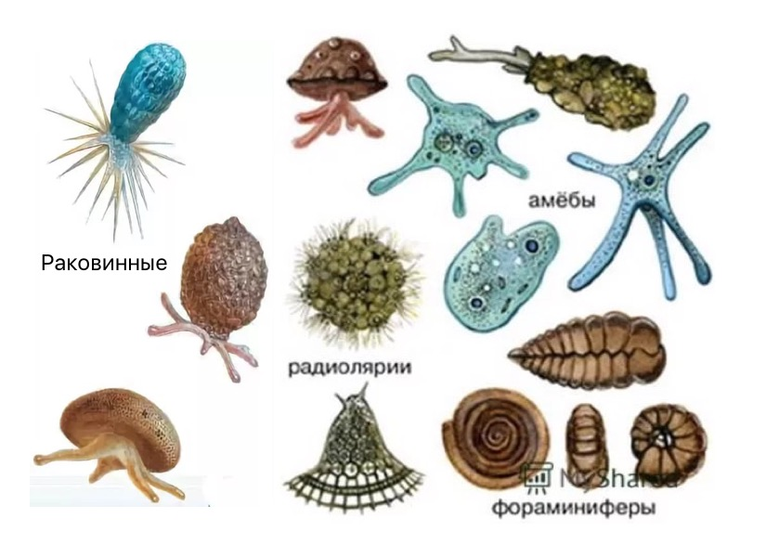
Движение амебы также происходит с помощью псевдоподий. Углекислый газ удаляется из цитоплазмы через мембрану амебы. Вредные вещества и излишки воды скапливаются в особых пузырьках – выделительных вакуолях, а затем выводятся наружу. При движении пищеварении и других процессах, происходящих в теле амебы, расходуется энергия.
Ядро(одно или несколько) простейших - типичное клеточное ядро. Ядро содержит кариоплазму (ядерный сок), в которой распределен хроматиновый материал и ядрышки. Хроматин – деспирализованные хромосомы, состояние из дезоксинуклеотидов (ДНП) и белков. Ядрышки (одно несколько или много) – это скопления ультрамикроскопических гранул типа рибосом, состоящие из РНК и белков. Ядро простейших слагается из тех же структур и компонентов, что и ядро клеток многоклеточных организмов. Разнообразны и формы деления ядра простейших. Однако в настоящее время доказано, что во всех случаях деления есть митоз. Амебам свойственно бесполое размножение.
Различия. Основным и главным различием амеб является существование амеб-свободноживущих и амеб-паразитов.
Свободноживущие амебы – простейшие, которые живут в воде или почве и не нуждаются в хозяевах, также могут быть патогенными и непатогенными. При попадании в организм человека они редко вызывают болезни, в отличие от амеб-паразитов, а свободноживущие непатогенные амебы (СНА) даже умирают и выводятся из нашего организма через кал. К СНА относятся раковинные амебы, фораминиферы, лучевики, радиолярии, солнечники, жгутиконосцы. Свободноживущих непатогенных амеб – большинство.

(Рисунок3.СНА https://multiurok.ru/index.php/files/prostieishiie-sarkomastighafory-infuzorii-sporovik.html)

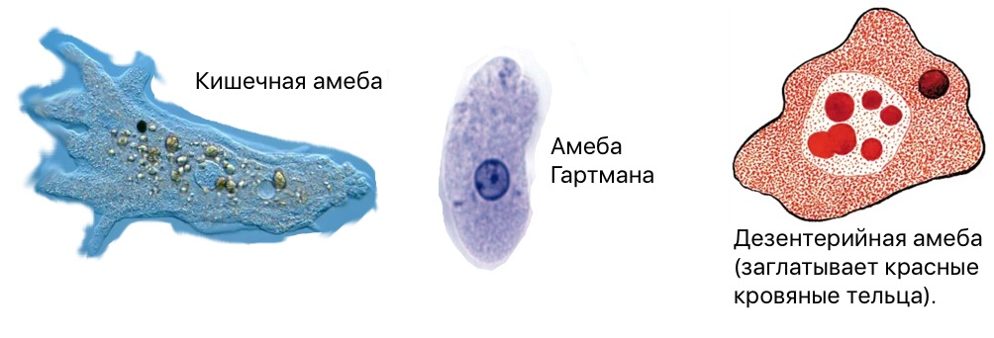
Но все же есть свободноживущие патогенные амебы (СПА), которые могут являться возбудителями некоторых болезней. СПА относятся к родам Naegleria, Balamithia, Hartmanella, Acanthamoeba. Последние могут также вызывать поражение кожи.
Амебы-паразиты могут жить и развиваться только в своем хозяине, как правило, нанося тем самым вред. Почему как правило? Потому что существуют непатогенные амебы-паразиты, то есть, они просто используют наш организм в качестве среды обитания, без вреда и пользы для него. Также амебы-паразиты бывают не только приобретенными, но и врожденными. Во втором случае они часто тоже безвредны, поскольку создают индивидуальную микрофлору, обеспечивающую нормальное функционирование пищеварительной и иммунной системы хозяина, однако, стрессы, хронические болезни и другие неблагоприятные факторы могут стать причиной чрезмерного размножения амеб, что в свою очередь приведет к заболеванию. В данном случае – амебиазу. Также амебы безвредны, пока находятся в состоянии цист. Однако, не все амебы могут образовывать цисты.
Амебы-паразиты очень опасны для организма человека, ведь являются возбудителями различных болезней, разной степени тяжести, некоторые могут привести даже к летальному исходу. К таким амебам относятся: дизентерийная амеба, кишечная амебы, амеба Гартмана, карликовая амеба, ротовая амеба и другие.

(Рисунок 4
http://microbak.ru/infekcionnye-zabolevaniya/amebiaz/chto-takoe-ameba.html
http://lofashiondeparasitologia.blogspot.ru/2009/10/entamoeba-histolytica-la-entamoeba.html
http://takprosto.pp.ua/13653-hto-tak-nayprostsh.html)

Также одним из отличий амеб является их размер: существуют крупные амебы (например, дизентерийная амеба 15-60 микрометра) и мелкие амебы (например, Амеба Гартмана 5-12 микрометра).

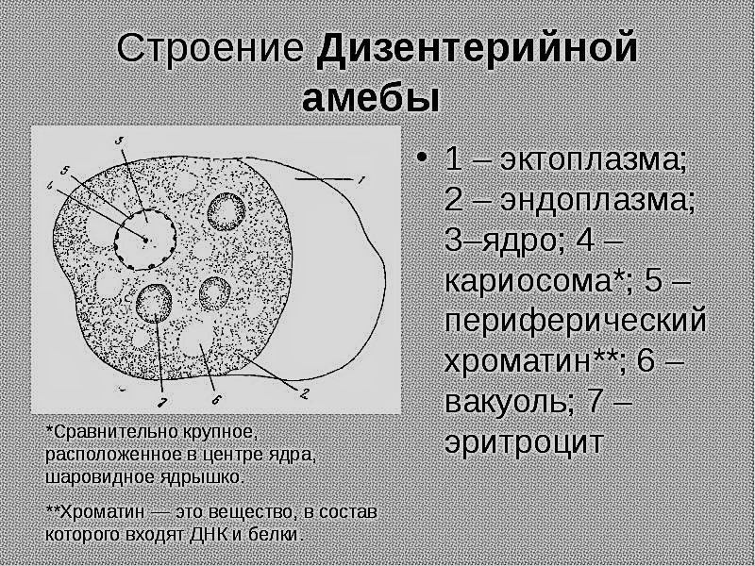
Глава 2.
Привлекают внимание в аспекте проблематики нашего исследования амебы-паразиты. Именно они являются возбудителями тяжелых болезней. Самая опасная болезнь вызывается дизентерийной амебой. Несмотря на то, что дизентерийная амеба предпочитает влажный и жаркий климат, она была впервые обнаружена и описана ученым Ф. Лешем в Санкт-Петербурге в 1875 году. Через 8 лет Р. Кох сумел выделить амебу из просвета и стенок кишечника у людей, умерших от амебиаза. Немецкий ученый Ф. Шаудин обнаружил морфологические отличия между дизентерийной амебой и другими безвредными видами амеб, и дал ей название Entamoeba histolytica.
Заболевание протекает с поражением толстого кишечника, часто с образованием в разных органах абсцессов, склонно к хроническому течению. Существует также целый ряд прочих амебиазов. Однако наиболее часто амебиазом называют амебиаз толстой кишки.

(Рисунок5http://mypresentation.ru/presentation/paraziticheskie_prostejshie_podgotovila_samanyuk_evelina_7_b_klass (6))
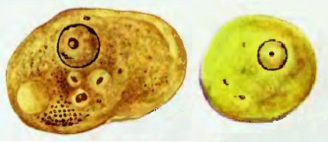
Существует несколько форм дизентерийной амебы, например, большая вегетативная форма амёбы, просветная форма амёбы, тканевая форма амёбы и другие.

(Рисунок 6 https://studfiles.net/preview/1785848/)
Вегетативные формы дизентерийной амебы вне организма погибают в течение 20 — 30 минут. Цисты обладают высокой выживаемостью во внешней среде. В одном грамме фекалий содержится несколько миллионов цист. Они загрязняют почву, сточные воды, открытые водоемы, предметы быта и производства, продукты питания, фрукты и овощи. Также такую амёбу часто называют гематофагом, или эритрофагом (пожирателем эритроцитов).
Тканевая форма амёбы (существует в патогенной форме). Она паразитирует в слизистом и подслизистом слоях стенки толстой кишки, вызывая разрушение эпителия, нарушение микроциркуляции, образование микроабсцессов с дальнейшим некрозом тканей и множественными язвенными поражениями. Обнаруживается на гистологических срезах из пораженных участков стенки кишечника и иногда при распаде язв в жидких испражнениях. Нередко большую вегетативную и собственно тканевую формы амёб объединяют общим названием тканевой формы.
Просветная форма амёбы является основной формой существования дизентерийной амёбы. Просветные формы могут быть обнаружены в жидких свежевыделенных фекалиях, а также у больных хронической амёбной дизентерией. У носителей или у больных в стадии ремиссии в стуле не встречается. Для обнаружения необходимо исследовать кал, полученный путем глубокого промывания кишечника, или последние порции кала после приёма солевого слабительного. Просветные формы дизентерийной амебы обитают в верхнем отделе толстого кишечника человека, не причиняя ему вреда. Однако при некоторых условиях, превращаясь в патогенные тканевые формы, проникают в стенку кишечника.
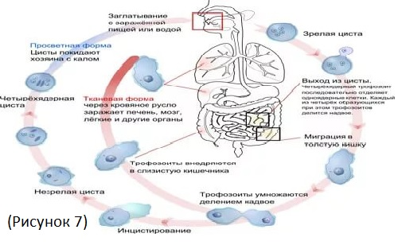
Итак, зрелые цисты амеб, попав в нижние отделы ЖКТ, (http://nmed.org/kishechnyj-amebiaz-amebnaya-dizenteriya.html)
трансформируются в непатогенную просветную форму амебы, обитающую в просвете толстой кишки и питающуюся детритом и бактериями. Это стадия бессимптомного носительства амеб. Затем просветная форма либо инцистируется, либо превращается в большую вегетативную форму, которая за счет наличия протеолитических ферментов внедряется в эпителий кишечной стенки, переходя в тканевую форму. Большая вегетативная и тканевая формы патогенны,
обнаруживаются при остром амебиазе.

Глава 3.
Амебиаз – паразитарное заболевание, вызываемое гистолитической амебой и протекающее с кишечными и внекишечными проявлениями. Кишечный амебиаз характеризуется обильным слизистым стулом с примесью крови, болью в животе, тенезмами, похуданием, анемией; внекишечный – формированием абсцессов печени, легких, головного мозга и пр. Патологический процесс в кишечнике при амебиазе распространяется чаще всего на слепую и восходящую ободочную части толстой кишки, реже на сигмовидную и прямую кишку. Гистолитические амебы в результате гематогенной диссеминации способны попадать в печень, легкие, головной мозг, почки, поджелудочную железу с образованием в них абсцессов. Факторами риска заражения амебиазом служат несоблюдение личной гигиены, низкий социально-экономический статус, проживание в районах с жарким климатом. Развитие амебиаза может быть спровоцировано иммунодефицитным состоянием, дисбактериозом, несбалансированным питанием, стрессом.
Инкубационный период амебиаза продолжается от 1 недели до 3-х месяцев (обычно 3-6 недель). Амебиаз может быть бессимптомным (до 90% случаев) или манифестным; по длительности заболевания - острым и хроническим; по тяжести течения - легким, средней тяжести, тяжелым. В зависимости от клинической картины выделяют 2 формы амебиаза: кишечную и внекишечную (абсцессы печени, легких, мозга; мочеполовой и кожный амебиаз).
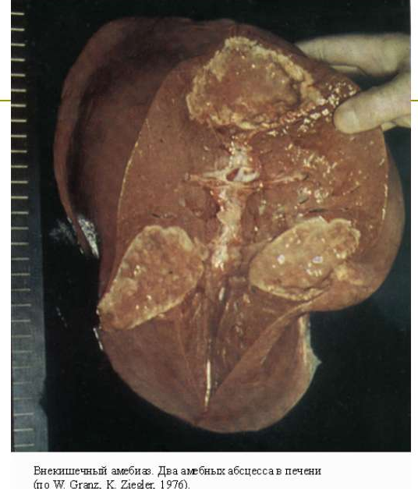
(Рисунок 8 абсцессы печени
http://present5.com/protozoozy-amebiaz-shifr-po-mkb-10/)

Кишечный амебиаз является основной, наиболее распространенной формой заболевания. Ведущим симптомом кишечного амебиаза становится диарея. Стул обильный, жидкий, сначала калового характера с примесью слизи до 5-6 раз в сутки; затем испражнения приобретают вид желеобразной массы с примесью крови, а частота дефекации увеличивается до 10-20 раз в сутки. Характерны постоянные нарастающие боли в животе, в подвздошной области, больше справа. При поражении прямой кишки беспокоят мучительные тенезмы, при поражении червеобразного отростка – возникают симптомы аппендицита. Острота процесса при кишечном амебиазе стихает через 4-6 недель, после чего наступает продолжительная ремиссия (несколько недель или месяцев).
Если амебиаз протекает в легкой форме, больного лечат на дому. Больных с тяжелым течением заболевания направляют на лечение в больницу, в инфекционный стационар. Лечение амебиаза является в основном медикаментозным. Сочетание лекарственных препаратов, их дозировку и длительность курса лечения определяет врач, в зависимости от формы заболевания и степени тяжести течения. При наличии у больного амебных абсцессов внутренних органов, необходимо хирургическое вмешательство в сочетании с применением противоамебных препаратов. При кожном амебиазе, кроме приема лекарств внутрь, назначают местное лечение.
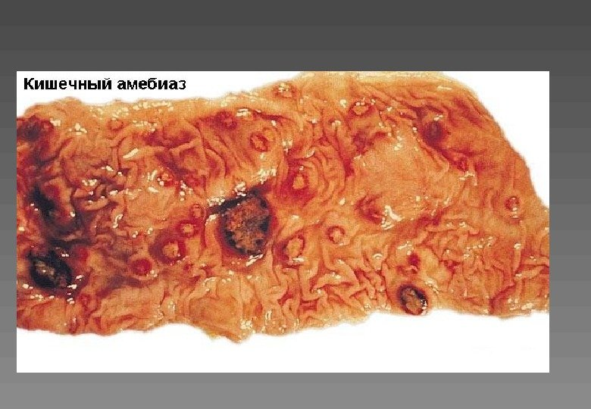
(Рисунок 9 кишечный амебиаз http://yachist.ru/simptomyi/simptomyi-amebiaza-kishechnika-i-pecheni/)

Диагноз амебиаза основывается на результатах клинической картины, эпидемиологические данных, результатах серологических исследований (РНГА, РИФ, ИФА), ректороманоскопии и колоноскопии. Эндоскопически при амебиазе обнаруживаются характерные язвы слизистой оболочки кишечника на разных стадиях развития, при хронических формах - рубцовые стриктуры толстой кишки. Лабораторным подтверждением кишечного амебиаза служит выявление тканевой и большой вегетативной форм амебы в испражнениях больного и отделяемом дна язв. Присутствие цист, просветных и прецистных форм возбудителя свидетельствует об амебном носительстве. Серологические реакции показывают наличие специфических антител в сыворотке крови больных амебиазом.
Внекишечные амебные абсцессы помогает визуализировать комплексное инструментальное обследование, включающее УЗИ органов брюшной полости, радиоизотопное сканирование, обзорную рентгенографию грудной клетки, КТ головного мозга, лапароскопию. Обнаружение в содержимом абсцессов патогенных форм возбудителя является доказательством его амебного происхождения.
Симптомы кишечного амебиаза у детей
Чаще всего эта форма заболевания у детей проявляется в виде выраженных симптомов, свойственных интоксикации.
В частности это:
- Повышение температуры (до 39°C);
- Сонливость;
- Тошнота, рвота.
- Жидкий или кашицеобразный стул;
- Примеси слизи в испражнениях;
- Учащенность стула (до 15 раз за день);
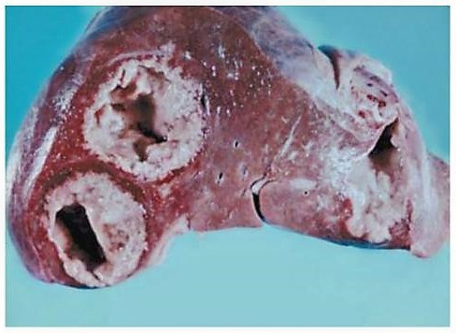
Лечение назначается в соответствии с конкретной формой и локализацией заболевания, для чего используются различные медпрепараты. В целом все они могут быть разделены на две группы: препараты «просветные» («контактные»), чье воздействие производится, как можно понять из названия, на просветные формы, а также на тканевые (системные) амебоциды.
Абсцесс печени предусматривает необходимость в проведении химиотерапии, которая, при успешном ее завершении, предусматривает последующее исчезновение остаточных полостей в течение следующих 2-4 мес.
П

(Рисунок10 https://myslide.ru/presentation/skachat-amebiaz-i-ego-formy (24))
Для больных тяжелой формой амебной дизентерии по причине возможности перфорации кишечника, а также развития у них перитонита, в качестве дополнительных мер лечения назначаются антибактериальные медпрепараты, которые оказывают активное воздействие на кишечную микрофлору. Развитие заболевания происходит в постепенном порядке, явления, свойственные общей интоксикации, отсутствуют. Также отмечаются нормальные показатели температуры тела или же их соответствие субфебрильным нормам. Тяжелое течение заражения характеризуется повышением температуры, а также возникновением боли схваткообразного типа внизу живота или тянущих болей в данной области. Процесс течения заболевания, соответственно, может быть острым и хроническим. Острый процесс. Его длительность составляет порядка 4-6 недель, после чего наступает стадия ремиссии, длительность которой составляет порядка нескольких недель. С завершением ремиссии отмечается возобновление заболевания. После этого оно приобретает уже хроническую форму. Примечательно, что при отсутствии адекватного лечения длительность течения заболевания может составлять не один год.
Хронический процесс. Характеризуется течением в виде формы рецидивирующей или непрерывной. Рецидивирующая форма характеризуется сменой обострений ремиссиями, течение которых, в свою очередь, может характеризоваться лишь незначительными явлениями диспепсического характера (в виде нерезко выраженного метеоризма и урчания в животе, возникновения болей, не имеющих четкой области локализации).
Статистика ВОЗ сообщает, что около 10% людей на планете болеют амебиазом. Патогенная амеба составляет медицинскую и социальную проблему в Африке, Южной Америке, Азии. Cлучаи болезни регистрируются на Нижнем Поволжье и Закавказье. В Украине случаи заболевания регистрируются в южных регионах. Увеличение туристических потоков из стран с жарким климатом привело к росту заболевания среди граждан России, в том числе среди жителей Москвы. Также способствует распространению кишечного амебиаза низкий уровень санитарно-коммунального благоустройства. По данным ВОЗ, в середине 60-х гг. ХХ в. в 113 странах ежегодно регистрировалось около 160 тыс. случаев. Однако, на 2010 год летальность от амебиаза снизилась до 55000 смертей, по сравнению с 1990 годом, когда от данной болезни мире умерли 68000 человек. Смертность от амебиаза занимает второе после малярии среди всех случаев смертей от паразитарных заболеваний. Ежегодно регистрируется до 50 млн. случаев заболевания. Опасность для окружающих представляют не только больные, но и носители патогенной амебы, которых в мире насчитывается около 500 млн человек.
Профилактические мероприятия.
В перечень мер по профилактике амёбиаза входит:
Раннее обнаружение больных людей и носителей амебиаза, лечение их. Диспансерное наблюдение за переболевшими. Санитарно-гигиенические мероприятия: обработка продуктов питания, очистка воды, привитие людям правил личной гигиены.
Поскольку заболевание передается через грязные руки, овощи, фрукты и воду, соблюдайте простые, но необходимые правила предосторожности.
Так, профилактика включает в себя несколько правил:
- Обязательная обработка фруктов, ягод и овощей;
- Для питья использовать только кипяченую воду (кипятить ее не менее 10 минут) или очищенную с помощью многоступенчатых фильтров (бутылированную);
- Важно накрывать или упаковывать в пленку пищевые продукты, чтобы не происходил их контакт с насекомыми;
- В странах с низким уровнем культуры гигиены рекомендуется помимо мытья овощей и фруктов, обдавать их кипятком для уничтожения цист паразита;
- Отказаться от покупки продуктов у сомнительных продавцов, в том числе у торговцев на улице.
- Мойте руки тщательно с мылом перед каждым приемом пищи, после походов в туалет;
- Тщательная дезинфекция дома;
- Ограничьте контакты с людьми, которые были заражены амебиазом в течение всего периода, пока длится его лечение.

Заключение.
Амёбы — род микроскопических одноклеточных простейших из семейства Amoebidae. Существует большое количество разнообразных амеб: от безвредных до болезнетворных. Согласно рекомендациям Комитета экспертов ВОЗ (1970) выделяют три клинические формы амебиаза: кишечный амебиаз (80%), внекишечный амебиаз (2%), комбинированный амебиаз (амебиаз-микст; 18%). Не следует недооценивать амебу. После малярии данная инфекция занимает второе место в мире по частоте летальных исходов при паразитарных заболеваниях. Около 480 млн. людей в мире являются носителями Е.histolytica, у 48 млн. из них развивается колит и внекишечные абсцессы и у 40 тыс. - 100 тыс. заболевших наступает летальный исход. В современном мире научились бороться со многими болезнетворными микроорганизмами, и амебы в их числе. Но несмотря на это, следует помнить, что любое заболевание наиболее опасно своими осложнениями. В наши дни очень распространены антипротозойных лекарств широкого спектра действия, которые любой человек принимал хоть раз в жизни самостоятельно. Здоровому человеку этого может хватить, но у людей со сниженным иммунитетом или имеющим фоновые заболевания, инфекция протекает тяжелее и могут развиться осложнения. Надо учитывать что дети - это люди с незрелым иммунитетом у них любые заболевания протекают тяжелее. Несмотря на снижение заболеваемости среди детского населения, в связи с внедрением антипротозойных лекарств (противопротозойных) широкого спектра действия, следует помнить, что фоновые заболевания у детей, отсутствие прививок и снижение местного иммунитета может способствовать тяжелому течению паразитарных инфекций с развитием серьезных осложнений и даже смерти. Следовательно при любой схожей клинической симптоматике следует обратиться к специалисту. Поэтому изучение исследование данной группы заболеваний должно продолжаться.
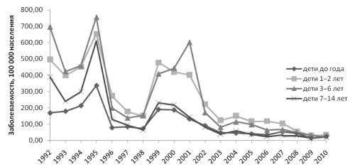
(Рисунок 11 https://www.litres.ru/kollektiv-avtorov/ostrye-kishechnye-infekcii-v-praktike-pediatra-i-semeynogo-vracha-rukovodstvo-dlya-vrachey-vseh-specialnostey/chitat-onlayn/page-2/)

Выводы:
Несмотря на то, что амебы-паразиты опасны для человека, в общей популяции амеба скорее сосед, чем враг. Так как встречаемость амеб-паразитов в умеренных широтах относительно низкая, следовательно и процент заболевания амебиазом тоже довольно невысок. Для того чтобы заболеть протозойным заболеванием нужно уехать в эндемичные страны, где при условии соблюдения мер личной гигиены заболевание можно исключить.
Список литературы.
- БИОЛОГИЯ. Справочные материалы. (Учебное пособие для учащихся. Рекомендовано Главным управлением школ Министерства просвещения СССР. (под редакцией Д. И. Трайтака) 1983г.)
- Учебник паразитологии с энтомологией. (Учебник паразитологии с энтомологией. А.И. Осиповский. (медгиз-1959).)
- Инфекционные и паразитарные болезни развивающихся стран. (Инфекционные и паразитарные болезни развивающихся стран. Под редакцией акад. РАО Н. В. Чебышева. чл.-корр. РАМН С. Г. Пака. ("ГЭОТАР-Медиа" 2008).)
- В.А. Догель "Зоология беспозвоночных" (Издание седьмое, переработанное и дополненное. Под общей редакцией чл.-корр. АН СССР Ю.И. Полянского. 1981г.)
- Национальное научное общество инфекционистов. (http://nnoi.ru/)

- микрометр равняется 0,001 миллиметра (10*(-6) метра).
Дизентерийная амеба.
- период течения хронической болезни, который проявляется значительным ослаблением или исчезновением её симптомов (признаков заболевания).
- желудочно-кишечный тракт
- Ферменты разрушаюшие протеины(белки).
- Распространение в кровяном русле
- постоянные, режущие, тянущие, жгущие боли в области прямой кишки, без выделения кала.
- период течения хронической болезни, который проявляется значительным ослаблением или исчезновением её симптомов (признаков заболевания).
-д ва абцесса в правой доле и один абцесс в левой доле у пациента с амебным абцессом печени. (микропрепарат)
Всемирная организация здравоохранения.
Всемирная организация здравоохранения.

